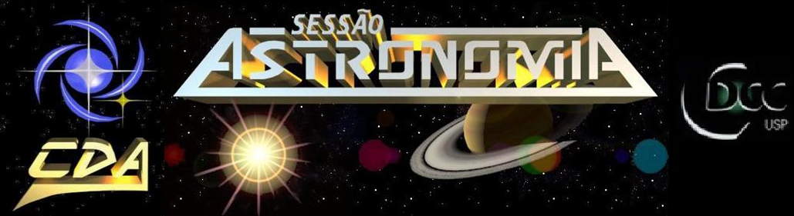http://www.cdcc.usp.br/cda/

- Tema da Palestra: Hubble: Um olhar além do horizonte
- Data: 28 de Maio 2011
- Horário: 21h00
- Local: Auditório do Observatório do CDCC (CDA)
- Palestrante: Juliane Renata Sempionatto
- Contato: julianesemp@gmail.com

Sinopse

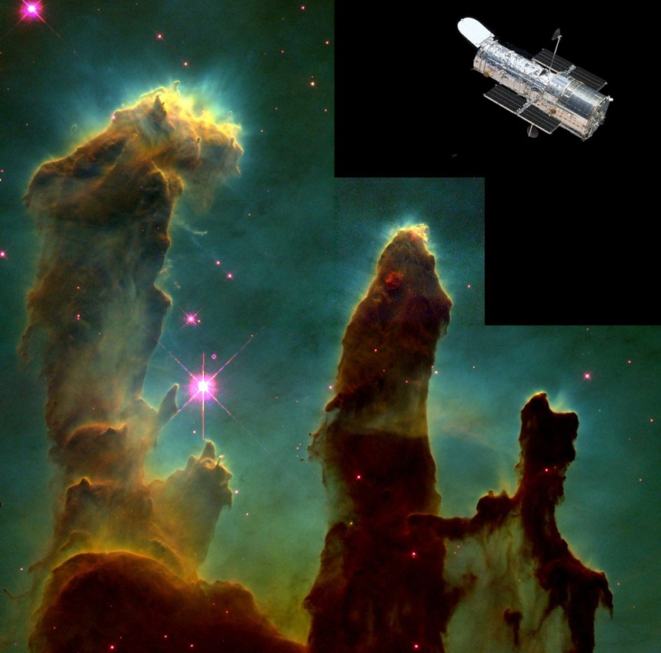
Desde os primórdios da astronomia, os astrônomos tem partilhado o objetivo de poder ver mais longe, além das fronteiras do nosso planeta, do Sistema Solar, da galáxia e do tempo. O lançamento do Telescópio Espacial Hubble em 1990 possibilitou que a humanidade acelerasse essa jornada. Desde que o telescópio Hubble foi enviado ao espaço, tem enviado centenas de milhares de imagens de tirar o folego para a Terra, lançando luz sobre os grandes mistérios da astronomia, comprovando a existência da matéria escura, revelando fatos sobre a vida e morte das estrelas e nos mostrando um pouco do nosso passado.
Telefone: (16)3373-9191

